3.02.02 Menü- und Fensterbereich

Menübereich
Auf der linken Seite des Startbildschirmes befindet sich das Menü. Es ist ein- und ausklappbar.
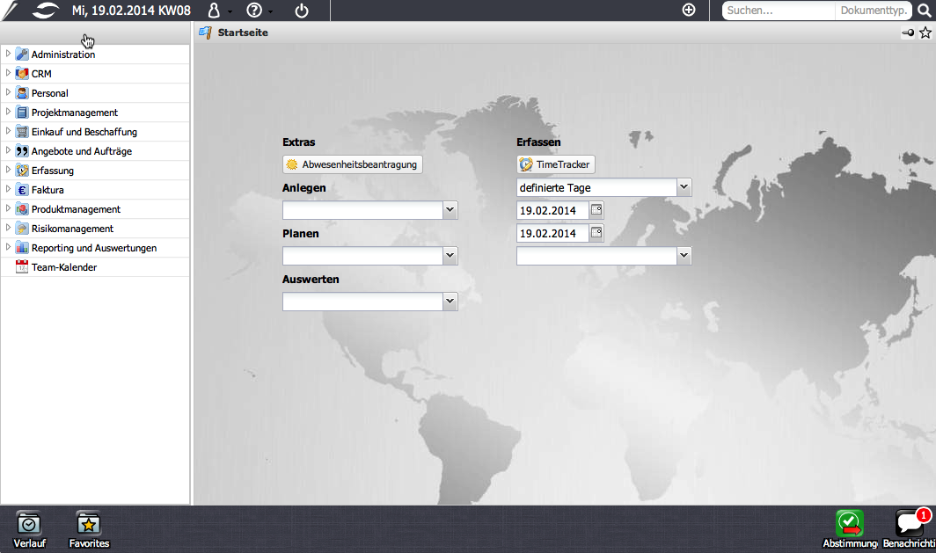
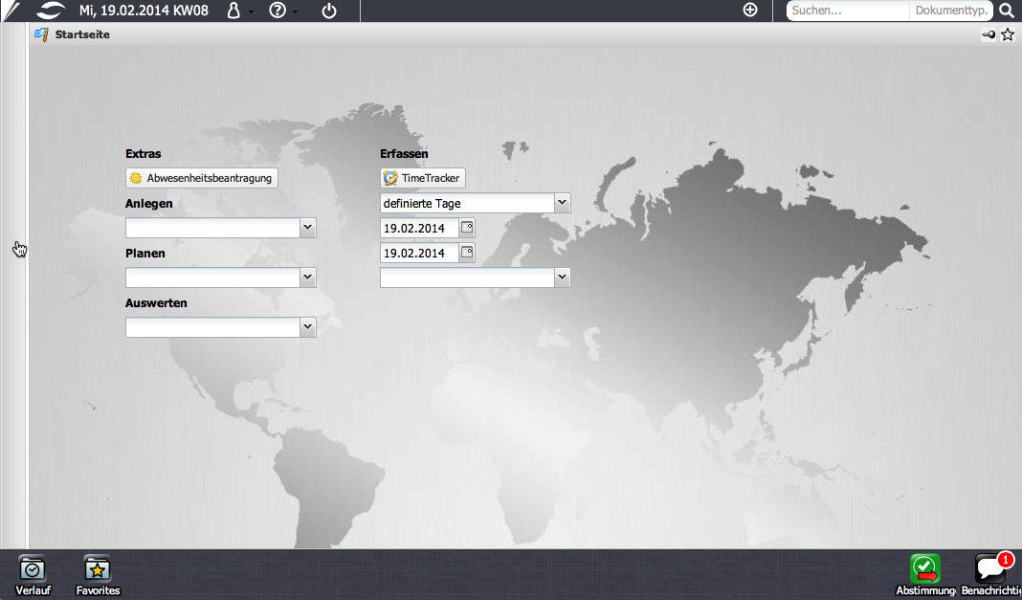

Fensterbereich
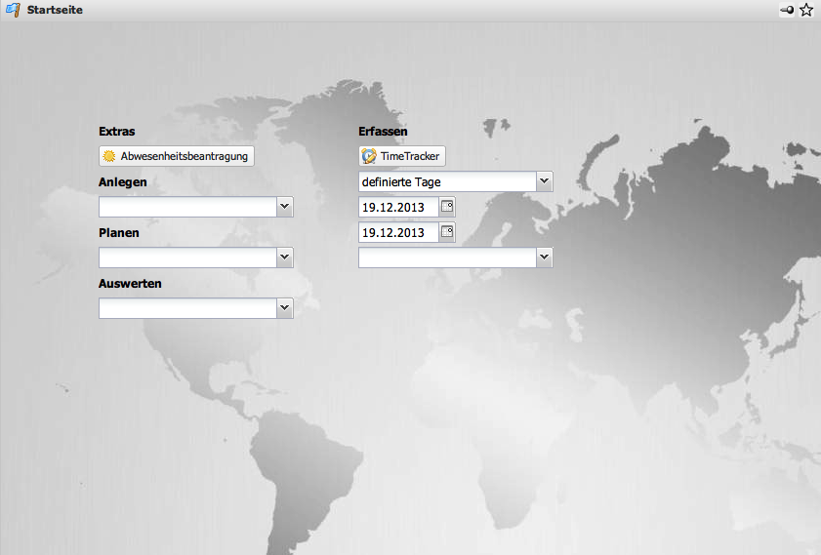
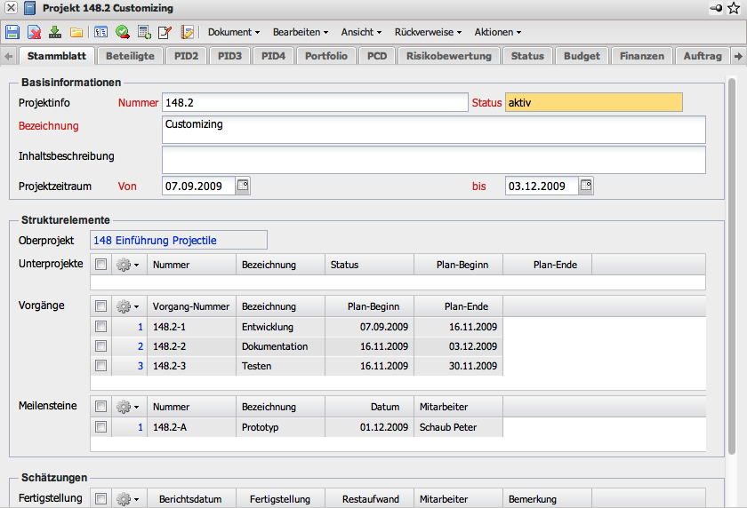
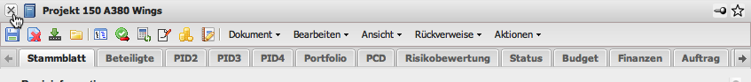
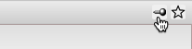
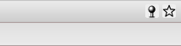
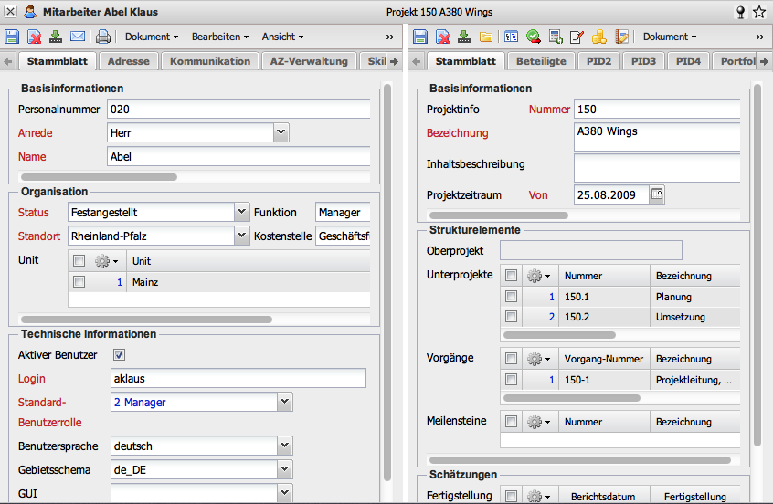
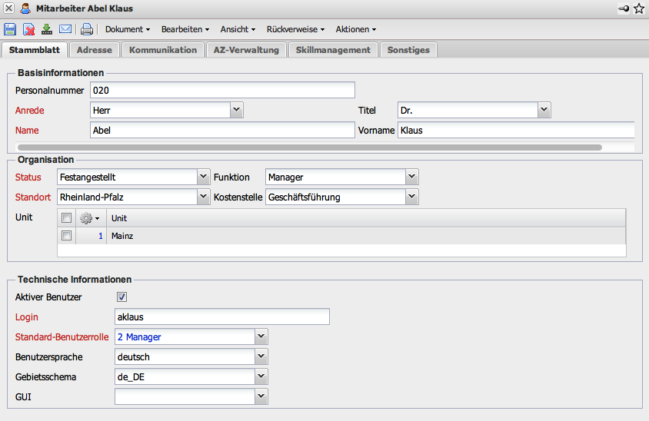
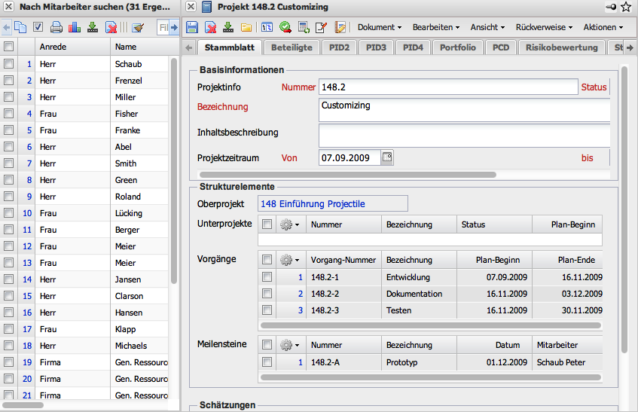
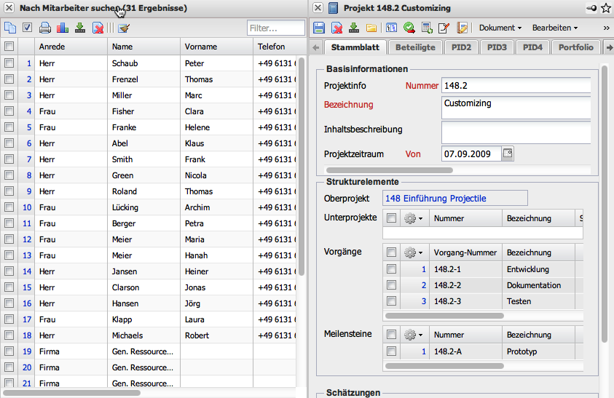
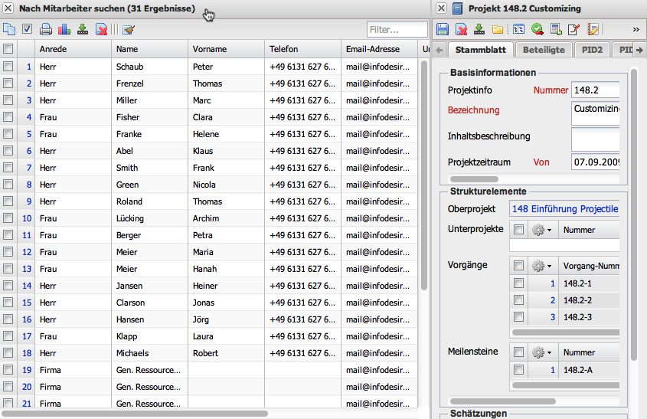
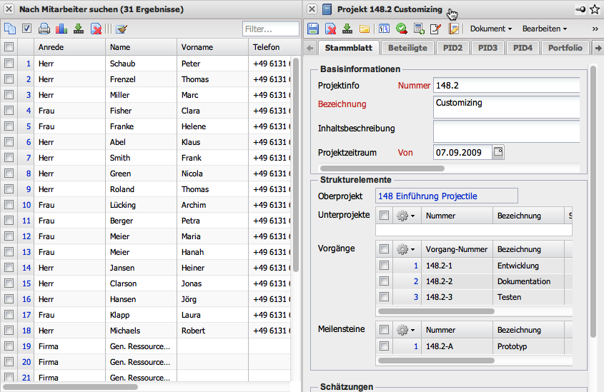
An erster Position befindet sich der Schließen-Button für alle geöffneten Fenster und danach die Einträgen der geöffneten Fenster mit Link zur Maske.

